WireGuard + ospf+ nat

Для реализации покрытия wireguard ospf. У нас должны быть уже реализованы базовые настройки ospf+nat+wg на всех 4 роутерах.
Туннели должны быть проверены на работоспособность ( до настройки frr).
У меня реализованы на роутере два intreface wg. Обзовем их wg1 и wg2.

Теперь, когда все это реализовано, мы сможем увидеть, что команда во vtysh : show ip ospf nei не покажет нам соседей, но ping по туннелям все-равно будет. При попытке прописать в обоих из них в AllowedIps 224.0.0.0/24 у нас wireguard будет ругаться, т. к. мы не можем указывать дважды добавление допустимой сети. Но если мы в одном из них не укажем, то тогда второй туннель точно не будет виден. Рассмотрим MSK.

Для решения данной проблемы wg мы выполнил следующие шаги:
1) Убьем оба туннеля через wg-quick down.
2) Заходим в настройки одного из них ( например wg1)
И прописываем в нем следующее в Interface:
MTU=1420
Table=off
Пусть это будет wg1.

Пример из wg1 (все что закомменчено смотреть не надо)
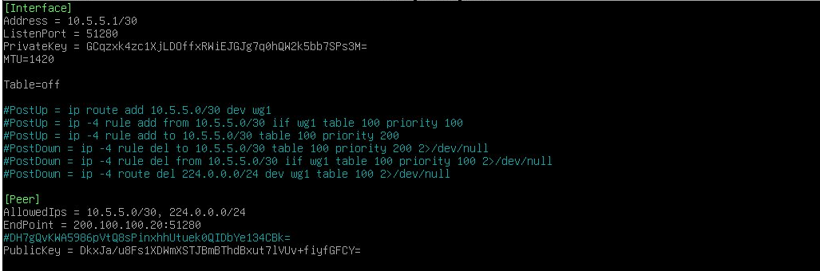
Теперь в wg2 мы просто лишь прописываем 224.0.0.0/24

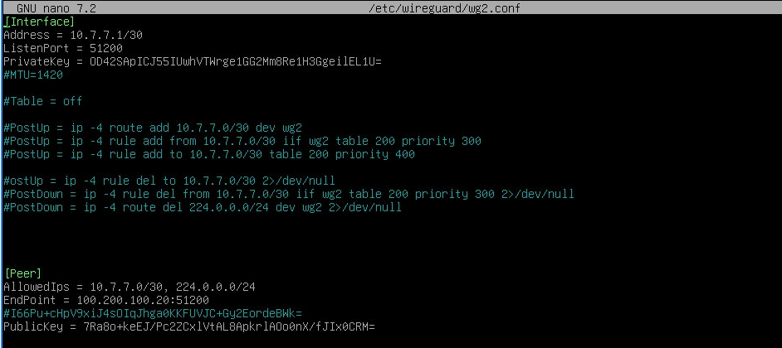
Пример wg2(все что закомменчено смотреть не надо)

3) Заново поднимаем оба туннеля.
Перезапускаем frr (systemctl restart frr).
Так делаем на каждом роутере.

4)Если после этого данный роутер не появился у соседей, то нам придется немного пописать в frr его ручками.

Заходим в frr (не через vtysh):
nano /etc/frr/frr.conf
Пробуем прописать neighbor

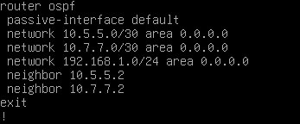
Сохраняем все и перезапускаем frr. (можно на всякий переподнять туннели)
Смотрим у соседей данный роутер.

5)Если после этого данный роутер снова не появился у соседей, то нам придется немного пописать в frr свойства для interface wg1 и wg2.

Пример
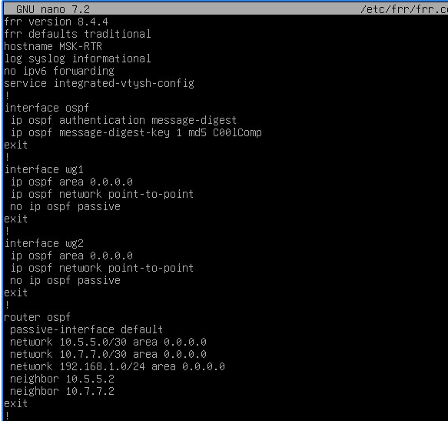

Снова перезапускаем frr.
Сейчас данный роутер должен появился у обоих соседей по туннелям wg.

!!!
1)Иногда срабатывало и до 3 этапа, но я выполнял все до 5.
2)Если сделано все как и прописано, но роутер по прежнему не виден соседям по туннелю, тогда пезапустите frr и переподнимите туннели ( у меня такой проблемы не было).
3) Может пригодится команда для мультикасат wg: ip link set wg1 multicast on.
4) Реализовывать все это нужно на всех 4 роутерах.
5)Рекомендую для начала взять треугольник MSK и два DC-RTR.
У MSK должны быть видны оба соседа, а у обоих DC-RTR только один MSK.
6) Если у вас Init, то скорее всего сосед не видит вас.

В данном случае роутер MSK не виден соседу 100.200.100.20. Но соседа сам роутер видит.

Роутер
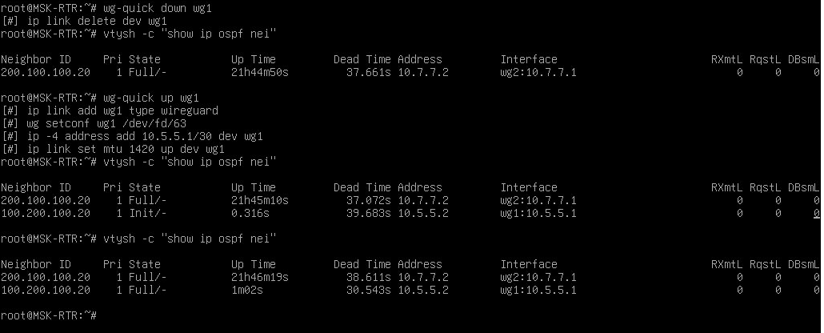

Сосед
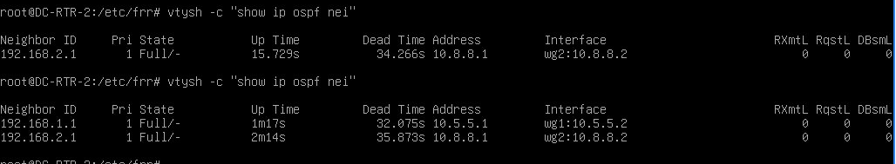
Итоговый вариант

